浅谈民族声乐演唱中的以“字”传情
【摘要】中华民族声乐源远流长，它深深地植根于各民族土壤，是能深切表达劳动人民群众思想感情的一种歌唱艺术。情感就是民族声乐的灵魂所在，是无数人为之倾倒的奥秘所在，也是民族声乐经久不衰的根源所在。其独特鲜明的情感使民族声乐彰显着强烈的个性和特色，其炽热饱含的情感使民族声乐散发着旺盛的生命力和魅力。
【关键词】民族声乐；演唱；传情；腔纯

我国的民族声乐演唱艺术深深植根于各民族土壤，具有悠久的历史和丰富多彩的演唱风格，它独特鲜明的情感艺术使民族声乐彰显着强烈的个性和特色，其炽热饱含的情感使民族声乐散发着旺盛的生命力和魅力，深受广大人民群众的喜爱和欢迎。因此在我们在民族声乐的演唱中，“情”的表达和体现应当是真诚而朴素的，具有民族性，“情”的表达和体现应当是真诚而朴素的，它的演唱不仅要求我们具备圆润干净的嗓音条件、科学正确的演唱技巧、鲜明独特的风格特色还必须有丰富多样的情感表现，要符合中国人民的音乐审美。

一、演唱中情感表达的重要性
音乐是最善于表“情”的艺术。特别是歌唱，人们要用最美的语言表达一种情感，用带有丰富情感的、美妙的旋律语言去表现一种情绪——即情感。所谓的“丝不如竹”、“竹不如肉”就是对古人对歌唱传情的生动描写，民族声乐就是强调歌曲要唱情，中国民族声乐一书中，“声情并茂”地演唱是一直以来所强调的演唱基本要求，也符合我国民族声乐演唱艺术自古以来的审美。 声音是基础，“以声传情”才是最终的目的。我们都知道歌唱主要是听觉上的艺术，要使得听众从中感受和欣赏到声乐作品的艺术境界，作为演唱者来说，就必须得具备动情又动人的歌声，，而不是仅仅将自己变成发声的机器。
“凡音之起，由人心生也； 人心之动，物使之然也。 ”早在两千多年前，《乐记》中就已提出 ，一切音乐的产生都源于人们的内心； 而人们内心的活动，是受到外界事物的影响而产生的结果。例如美国一位声乐理论家詹姆斯•弗兰契斯•库克就曾提出：“广大的听众似乎并不需要歌者自己认为的那种所谓的‘完美的’嗓音，而更是需要被听众所认可的那种‘有人情味的声音’。更重要的是，我们广大的听众并不仅仅满足于听那种没有瑕疵的声音和只有正确方法的歌唱，而总是迫切地需要能接触到真实的心灵与内在，能更好地展现人性的特质的，再通过歌者们的①声音传达出来的那种奇妙的东西，就如同人的灵魂通过眼睛焕发情感出来一样。正是这种奇妙的东西赋予了我们声音具有独特个性和特点，才能给最广大的听众最震撼、最广泛的感染力。 ”①以上所讲的这种具有“有人情味”的声音，就正我们常常强调的以情动人的歌唱。以情动人的歌唱中必然缺少不了对于情感的真实体验，而这些喜、怒、哀、乐的情感体验往往都来自于我们的生活，是以审美认识作为指导的情感体验，以客观现实为基础的，另外也包含着个人的的道德情操和文学艺术修养等等。
现如今，在声乐表演艺术中往往存在着普遍的问题，即声乐演唱者过都过于注重声音的训练，却往往忽视了演唱中的作品的情感表达与渗透，我们都知道情感表达是歌唱艺术的灵魂，也是声乐艺术的重要特征；情感是一条纽带，也是声乐艺术的灵魂，它往往是艺术家们最重要的艺术目的与创作意图之一，因此在民族声乐作品中，声乐技巧的掌握固然重要，我们的歌唱如果没了这种灵魂，再美的声音也只能算做作炫技、机械而生硬，这样得作品就会变得苍白而无力，就仿佛一张失去生命的图纸毫无意义。声乐演唱者作为表达声乐艺术灵魂的载体，必须做到“声情并茂”的歌唱，演唱中的情感至关重要，只有渗透了深沉而真挚情感的作品，才能真正地“动之以情”，那么广大的观众们才会在欣赏声乐作品时引起情感共鸣，同样也提升了中国人的审美层次与精神追求，净化人们的心灵，受到艺术感染，并获得美的享受。

二、演唱中情感表达的主要形式——以“字”传情
歌唱的基础之一是语言，它通过准确纯正的咬字、吐字与发音来塑造丰富深刻的作品内容与情景及动人的音乐形象，给听众们带去美的感受。我国传统声乐中素来有“重字”的传统，如明代的一位著名的戏曲音乐家魏良辅在《曲律》一书中就曾提出:“曲有三绝，字清为一绝，腔纯为二绝，板正为三绝。”他把“字”放到了声乐的首位，可见古人对吐字的重视。
这里的“字”包含了两个层次的内容，即“咬字”和“字韵”，指的就是我们在声乐演唱中的语言表达。
中国的语言独特而复杂，我们知道汉语中的字一般都是一字、一音、一义，同时一个字音不仅包含了声母、韵母或复韵母，还包含了阴平、阳平、上声、去声这四种有高低、抑扬不同的声调。正是由于我们民族复杂而美妙的语言，通常在演唱中，“咬字”需要我们按照一定的语言规律、语言要求，用艺术的表达方式，进而对声乐作品中乐谱上的文字进行诠释。使得我们在民族声乐演唱中对“字”的处理上有着具体又特殊的要求。然而，我们也不能仅仅只注重“咬字”的清晰，而应该能在“咬字”准确的基础上，还能进一步做到理解、揣摩“字”在声乐作品中的包涵的韵味，即字音语气的强弱与长短，从而使演唱技术能够透过清晰而优美的语言，既能够表达曲目的内容，又能抒发其情感。一般来说，字的发音可具分为字头、字腹和字尾。 字头指的就是声母和介母的发音，字腹则是韵腹部分的发音，而字尾是指韵尾（包括元韵尾和鼻音韵尾）部分的发音。 在“字”的演唱处理上，我的声乐导师冯家惠教授常常教导：“字头用以阻气，要吐得准确而精炼； 字腹扩大立音，要明确而稳； 字尾高位归韵，要清晰而准确”。可见很好地把握这三部分音的处理，加之语气的强弱、长短处理，乐曲中的语言清晰准确，才能更明确的表达曲目的情感，纯正准确的字音、吐字是歌唱最基本的艺术基础。
例如:陈道斌词、杜鸣曲的艺术歌曲——《康桥别恋》，它是通过徐志摩的诗篇《再别康桥》改编的，表达了作者对生活的回忆、对康桥的爱恋及无可奈何的离愁之情。 作者将具体的景物与想象糅合构成了鲜明生动的艺术形象，笔者在演唱歌曲最后一部分的“我还是悄悄地悄悄地走吧，就像当初我悄悄地来，我还是悄悄的悄悄的走吧，就像当初我我悄悄地来。挥一挥衣袖，挥一挥衣袖，不带走不带走一片云彩，一片云彩。 ”（谱例1、2、3）

谱例1
激动的情绪表达，“走“字的字头表现突出
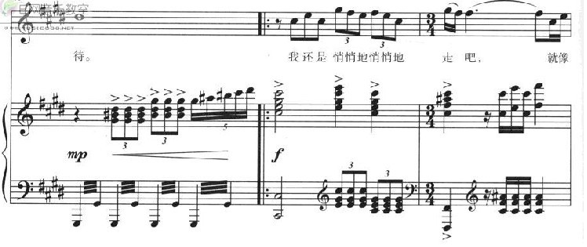
我们要注意的是：第一个“走“字较为突出，为了能够表达人物那种离愁的感觉，笔者通过字头（也就是戏曲中常提的喷口）的夸张来保持咬字的清晰，运用了夸张字头的表达方式，然后这里的语气强度应增大，语气的长度也要感觉拉长一些，这样字的韵味就能很好的表现出来，进而就很好地塑造了人物的一种诉说感。

回忆、徘徊的情绪，注意“来“字的语气减弱，咬字的准确
谱例2
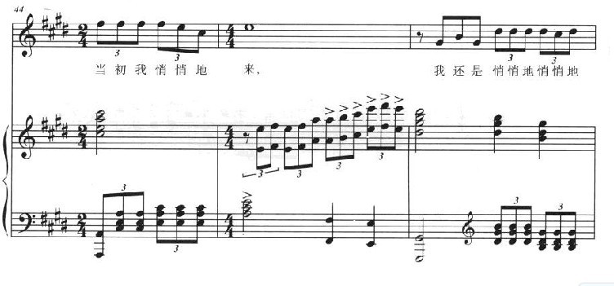
以上谱例2中，我们要注意第一个“来”（ lai）字，它在演唱上要注意语气的强度要明显减弱些，要与上一句“走”字形成对比：首先它的字头（l）音要短促而清晰，形成更好的阻气，让声音更好地搭上气息，也就是“放下来”自然地歌唱；而字腹（a）音演唱的时值比例就会要长一些，从而使字腹饱满才能让元音更好地立音，让声音变得圆润、坚实而饱满。当然，如果字腹演唱比列过长，以致于缺少了字尾的归韵，就会造成跑字，成为了（ la），字就不清，所以最后字尾（ i）音的高位归韵也很重要，我们要做到短促而准确，整个字就完整，否则乐曲中人物留恋和徘徊的心境与情感很难传达给听众.

谱例3
“云彩”是人物情感的升华，表达了一种向往、飘逸的浪漫主义情怀

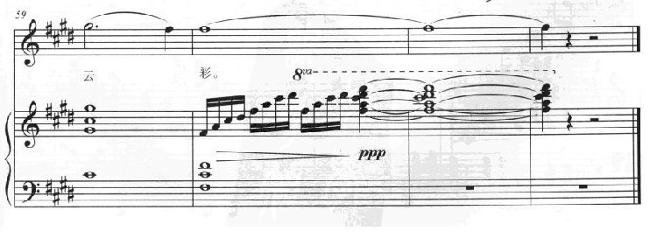
谱例3中的“云彩”两个字，蕴含了人物的一种情怀——并不是跟他的母校告别，而是跟影响他一生的康桥文化和康桥理想的告别，具有一种象征意味，代表彩虹似的梦，倒影在水中不带走。演唱时为达到景中有情、热烈、细腻又略带飘逸的浪漫主义色彩，因此“云“字的字头处理应该弱起，而不能夸张而短促，字腹 U母音的立音保持也很关键，语气强度要有渐强的变化，否则会破坏整个美妙的意境进而表达不了人物真挚的内在情感。
此外，民族声乐作品在其语言表达中，笔者认为地方语言的掌握是必不可少的，因为这些声乐作品大多取材于民间音乐，是以民间音乐为素材，所以我们对于方言的语调、发音和韵味的掌握即地方语言的掌握，将可能会直接影响声乐作品演唱中情感的准确表达。例如由牟廉玫词、王原平作曲的创作歌曲《峡江情歌》。 很明它属于一首创作曲目，但它的创作取材却是作曲家根据一首湖北的利川民歌《龙船调》作为元素的。整首曲目中有不少地方需要运用地方语言进行演唱，例如后鼻音“正”（ zheng）字应唱前鼻音“ zen”、“是”（ shi）唱“ si”、“过河”由入声改唱为上声等等，并且乐曲中还有说白的部分，地方特色很快就通过方言有所体现了，风格也随之表现出来。 所以要想演唱好这首乐曲必须先掌握些湖北西部地方语言。 如果整首曲目都用普通话来演唱，没有一点方言，那么整首歌曲就仿佛一杯白开水一样索然无味，独特鲜明的地方风格当然就不能有所表现。 因此只有在歌曲中恰当地运用好方言，民族声乐作品火辣、热情、欢快、幸福的人物形象与音乐情感才能更好地呈现出来。
声乐是歌唱的艺术，不同于一般乐器仅仅只是“以声传情”，而是在此基础上还有“以腔带情”，“以板表情”。其中以“字”传情为演唱的首要关键，这就要求我们在演唱的过程中，应树立一定的情境感，让自己身临其境，并将自己移情为主人公，全身心地投入到作品的意境与氛围当中，这样能更加深入地理解和表达作品的情感，也更能够吸引听众，并深入人心。

主要参考著作及文献
[1] 邹长海著《声乐艺术心理学》，人民音乐出版社2000版。
[2] 应尚能著《以字行腔》，人民音乐出版社1981年版。
[3] 金明春著《民族声乐艺术》，人民教育出版社2000年版。
[4] 余笃刚著《声乐语言艺术》，湖南文艺出版社2000年版。
[5] 徐竞存著《歌唱艺术漫谈》，湖南文艺出版社2001年版。
[6] 金铁霖、邹爱舒著，金铁霖声乐教学艺术，人民音乐出版社2008年版。
[7] 金铁霖.《金铁霖声乐教学文集》.人民音乐出版社2008年版
[8]（美）詹姆斯·弗兰契斯·库克编，章玫译，《名歌唱家论歌唱艺术》，上海文艺术出版社1979年9月出版。

